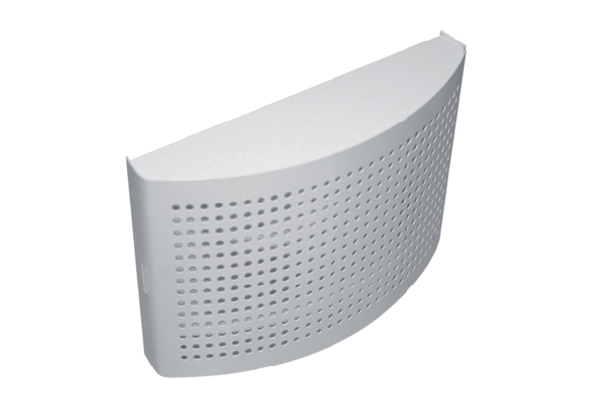Přívodní ventil ZWVQ 12Obsah dodávky: 1 kusSortiment: K
Typové číslo: 0152.0065Výrobce: MAICO

